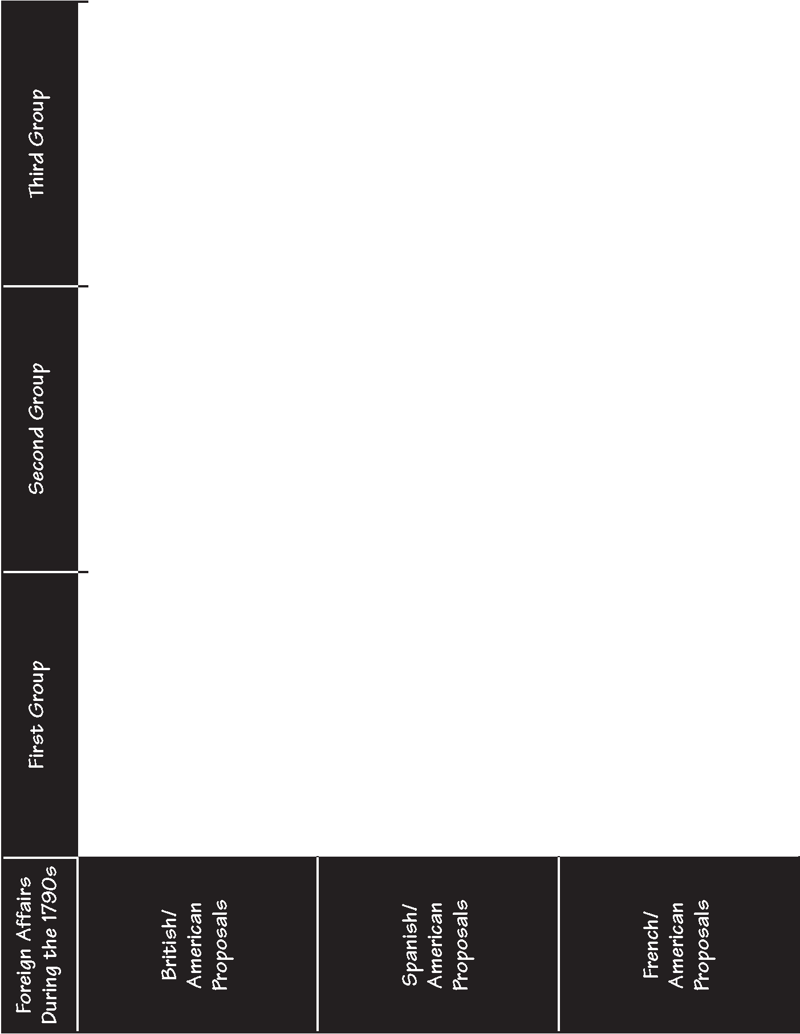s Reproducible Student Handout

D D D

D D D

D D D

